EKSPERIMENTAL BAHAN BAKAR BIOPELET DENGAN MENGGUNAKAN KOMPOR BIOMASSA SEBAGAI
SUMBER BAHAN BAKAR TERBARUKAN

Abstrak: Biomassa adalah sumber energi yang berasal dari siklus biologis ini. Salah satu bentuk biomassa yang semakin populer salah satunya biopelet, biopelet adalah bahan bakar terbarukan yang terbuat dari limbah biomassa yang diproses menjadi pelet. Penelitian ini menggunakan kompor biomassa dan bahan bakar biopelet untuk mendukung teknologi yang lebih ramah lingkungan. Tujuan penelitiaan ini adalah untuk mengetahui analisa proksimat, nilai kalor, efisiensi energi dan mengetahui karakteristik pembakaran dari empat jenis biopelet tersebut dengan menggunakan kompor biomassa. Metode penelitiaan yang digunakan meliputi proses pembuatan biopelet dengan komposisi bahan biomassa 500g, tepung sagu 500g, dan air 1 liter. Dilakukan eksperimen langsung untuk mengumpulkan data yang diperlukan. Tahap proses pengujiaan biopelet adalah pengujiaan proksimat di laboratorium, uji pembakaran dengan kompor biomassa dengan mendidihkan air sebanyak 1 liter dengan mengukur tempratur air, waktu pembakaran, dan sisa bahan bakar. Dari hasil pengujiaan lab didapatkan nilai paling tinggi pada bahan bakar biopelet campuran dengan kadar kalor (HHV) 6382,63 Cal/g, kadar air 10,71%, kadar abu 4,03%, kadar zat terbang 72,27%, dan kadar carbon terikat 13,01%. efisiensi termal 10,54%, kalor serap air 308,067 KJ, laju konsumsi bahan bakar 3,4 kg/Jam, dan efisiensi pembakaran 5,6%. Efisiensi dan nilai kalor yang tinggi sangat berpengaruh terhadap proses pembakaran.
Kata kunci; biomassa, kompor biomassa, bahan bakar, biopelet, efisiensi energi

Abstract: The energy source that comes from this biological cycle is called biomass. One form of biomass that is increasingly popular is biopellet, biopellet is a renewable fuel made from biomass waste that is processed into pellets. This study uses biomass stoves and biopellet fuel to support more environmentally friendly technology. The purpose of this study is to determine the proximate analysis, calorific value, energy efficiency and determine the combustion characteristics of the four types of biopellets using a biomass stove. The research method used includes the process of making biopellets with a composition of 500g biomass, 500g sago flour, and 1 liter of water. And direct experiments to collect the necessary data. The stages of the biopellet testing process are proximate testing in the laboratory, combustion testing with a biomass stove by boiling 1 liter of water, by measuring the water temperature, combustion time, and fuel residue. The results of the laboratory testing obtained the highest value in mixed biopellet fuel with a calorific value (HHV) of 6382.63 Cal/g, water content of 10.71%, ash content of 4.03%, volatile matter content of 72.27%, and bound carbon content of 13.01%. thermal efficiency of 10.54%, water absorption heat of 308.067 KJ, fuel consumption rate of 3.4 kg/hour, and combustion efficiency of 5.6%. Efficiency and high calorific value greatly influence the combustion process.
Keywords: biomass, biomass stove, fuel, biopellet, energy efficiency

PENDAHULUAN
Meningkatnya jumlah penduduk dan pertumbuhan industri di era kontemporer telah meningkatkan permintaan akan energi. Namun penggunaan bahan bakar fosil secara berlebihan menimbulkan sejumlah masalah lingkungan, karena berhubungan langsung dengan sumber daya alam, polusi udara, dan perubahan iklim. Sehingga diupayakan untuk mengembangkan sumber energi alternatif yaitu biomassa selain biodiesel dan etanol.
Bahan bakar merupakan salah satu aplikasi biomassa yang mengalami pembakaran. Pembakaran biomassa, seperti kayu, arang, kotoran hewan, dan limbah pertanian, dapat menghasilkan energi. Pembakaran langsung menjadi lebih mudah dilakukan karena lebih mudah digunakan. Sebagai sumber energi terbarukan biomassa memiliki banyak potensi untuk menggantikan bahan bakar fosil. Biomassa terdiri dari berbagai bahan organik, termasuk kayu, limbah makanan, dan limbah pertanian. Limbah biomassa biasanya berbentuk butiran, bubuk, atau partikel kecil sehingga masyarakat cenderung enggan menggunakannya sebagai bahan bakar. Selain itu penggunaan limbah biomassa dalam bentuk aslinya mempunyai kelemahan yaitu kepadatan rendah, nilai kalornya rendah, dan kadar airnya tinggi, yang mengakibatkan laju pembakarannya rendah. Oleh karena itu, teknologi harus dikembangkan untuk mengubah limbah biomassa menjadi bahan bakar padat (briket atau pelet) agar dapat menarik minat masyarakat.
Biopelet adalah pelet yang dibuat dari limbah biomassa yang telah dipadatkan, merupakan salah satu jenis biomassa yang semakin digemari karena kepadatan energi, portabilitas, dan kemudahan penyimpanan.
Biopelet merupakan material baru yang terbuat dari biomassa yang ditransformasikan menjadi pelet dengan ukuran kecil dan halus. Proses pembuatan biopelet menggunakan bahan baku, seperti gergaji, pertanian, atau tanaman sisa-sisa, tanpa menggunakan bahan kimia. Dibandingkan dengan kompor konvensional, kompor biomassa dibuat khusus untuk mengonsumsi bahan bakar biomassa termasuk biopelet secara lebih efisien. Selain menurunkan emisi gas rumah kaca, teknologi ini meningkatkan kualitas udara di sekitar tempat kompor tersebut digunakan. Dengan demikian penggunaan kompor biomassa dan biopelet dapat berkontribusi pada pengurangan ketergantungan terhadap bahan bakar fosil dan mendukung upaya energi keberlanjutan yang ramah lingkungan.
Penelitian ini bertujuan untuk menilai sejumlah variabel, seperti desain tungku, sifat biopelet, dan kondisi pembakaran, yang memengaruhi efisiensi energi tungku biomassa. Penelitian ini tidak hanya relevan untuk pengembangan teknologi energi terbarukan, tetapi juga penting untuk mendukung kebijakan energi berkelanjutan dan perlindungan lingkungan di masa depan.

TINJAUAN PUSTAKA
- Pengertiaan Kompor Biomassa
Kompor biomassa adalah kompor yang menggunakan pembakaran untuk menghasilkan panas dari sumber energi biomassa. Kompor ini dapat digunakan untuk memasak di rumah atau untuk tujuan desain khusus pengguna lainnya. Kompor biomassa menyediakan energi berkelanjutan dan ramah lingkungan untuk memenuhi kebutuhan energi rumah tangga. Dibandingkan dengan bahan bakar fosil seperti LPG, kompor biomassa menggunakan bahan bakar terbarukan dan memiliki jejak karbon yang lebih sedikit. Kompor biomassa mengurangi limbah dan mendorong siklus daur ulang yang lebih baik dengan menggunakan produk limbah sebagai bahan bakar.

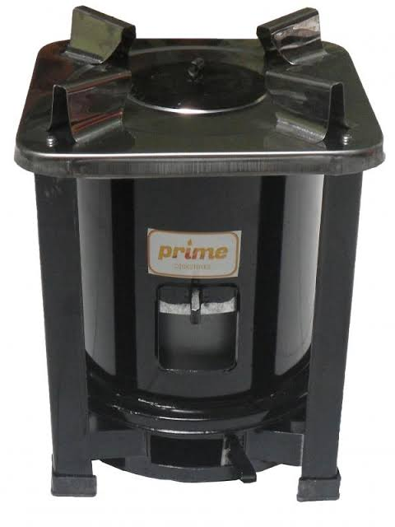
Gambar 1 Kompor Biomassa
- Biomassa
Biomassa adalah Limbah biologis (hewan, spesies akuatik, dan limbah biologis), perkotaan (lumpur, sisa makanan, dan limbah kertas), hutan (pohon, limbah kayu, dan serbuk gergaji), pertanian (kulit kacang, batang jagung, dan jerami), dan tenaga kerja (padang rumput, jagung, kedelai, dan kanola) semuanya merupakan contoh biomassa yang merupakan bahan organik yang berasal dari organisme hidup.
Bahan bakar padat lain selain batu bara adalah biomassa. Komponen yang menyusun biomassa adalah andungan air, zat volatil, karbon tetap, dan abu. Abu dihasilkan dari sisa pembakaran kayu sedangkan karbon yang terperangkap dilepaskan. Kandungan nilai kalor biomassa merupakan faktor penting lainnya, campuran komponen-komponen tersebut menentukan nilai kalor sebenarnya. Nilai kalor meningkat seiring dengan jumlah karbon.
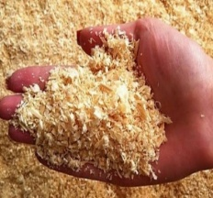
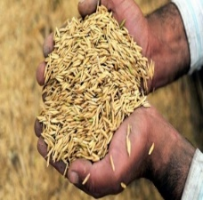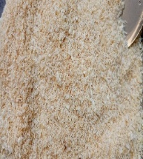
Gambar 2 Biomassa

- Biopelet
Salah satu jenis bahan bakar alternatif adalah biopelet yang diproduksi dari biomassa atau bahan organik terkompresi. Bahan bakar pelet yang paling populer hadir dalam berbagai bentuk dan sering kali diproduksi dari serbuk gergaji padat dari bahan limbah seperti pemotongan kayu dan produksi furnitur. Biopelet berbentuk silinder memiliki diameter 6–12 mm dan panjang 10–30 mm. Setelah bahan baku biomassa digiling menjadi bubuk, lalu campuran biomassa ditekan hingga menghasilkan pelet padat.
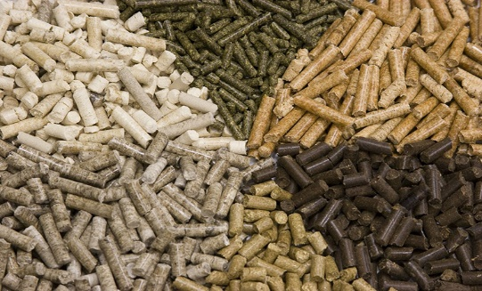
Gambar 3 Biopellet

D. HHV (High Heating Value)
HHV adalah singkatan dari High Heating Value yaitu Nilai kalor maksimum

E.LHV (Low Heating Value)
LHV adalah singkatan dari Low Heating Value yaitu nilai kalor minimum dengan mengurangi suhu uap air dari nilai kalor maksimum. Untuk menghitung nilai kalor pembakaran rendah sebagai berikut :
LHV = HHV – 3240 kJ/kg

F. Pengujiaan Bahan Bakar
1. Efisiensi Termal
Efisiensi termal merupakan rasio panas yang dihasilkan oleh bahan bakar terhadap panas yang diserap oleh air untuk menaikkan suhu dan menguapkannya dikenal sebagai efisiensi termal. Perhitungan untuk menentukan nilai efisiensi termal didefinisikan sebagai berikut:
${}_{T}$ = $\frac{m_{a x Cp x }∆T+ ∆m_{a }x L }{∆m_{k }x LHV}$ X 100%
dimana :
${}_{T}$ = Efisiensi termal (%)
$m_{a }$ = Massa air (kg)
Cp = Kalor jenis air (4180 J/kg℃)
∆T = Selisih suhu (℃)
∆$m_{a }$ = Massa air yang menguap (kg)
L = Kalor penguapan air (2.260.000 J/kg)
∆$m_{k }$ = Massa bahan bakar yang telah dibakar (kg)
LHV = Nilai kalor bahan bakar (kcal/kg)

2. kalor yang diserap air
Kalor pemasukan pada air dihitung dengan formulasinya adalah sebagai berikut:
$Q_{a}$ = m.Cp.( $T_{2}$ - $T_{1}$)
Dimana:
$Q_{a}$ = Kalor yang diserap air (J)
m = Massa air (kg)
Cp = Kapasitas panas air (J/kg.℃)
$T_{1}$ = Suhu awal air (℃)
$T_{2}$ = Suhu akhir air (℃)

3. Laju komsumsi bahan bakar

FCR = $\frac{WFU}{t}$
Keteranga:
FCR = Laju konsumsi bahan bakar (kg/jam)
WFU = Berat bahan bakar yang digunakan (kg)
t = waktu oprasional (S)

4. Efisiensi Pembakaran
Untuk mengetahui Efisiensi pembakaran dapat dihitung dengan rumus:
${}_{p}$= $\frac{Q}{t x FCR x LHV}$ x 100%
Dimana:
${}_{p}$= Efisiensi pembakaran (%)
Q = Kalor yang dibutuhkan (Kcal)
t = Waktu pemanasan (Jam)
FCR = tingkat konsumsi bahan bakar (kg/jam)
LHV= Nilai kalor bahan bakar (Kcal/kg)

5. Kalori Bahan Bakar
Nilai kalor adalah panas yang dilepaskan ketika suatu bahan bakar dibakar secara sempurna. Nilai kalor dapat dihitung menggunakan persamaan berikut:
$Q_{bb}$ = $m_{bb}$ . LHV
Dengan:
$Q_{bb}$ = Kalor bahan bakar (kcal)
LHV = nilai kalori bahan bakar (Kcal/kg)
$m_{bb}$= berat bahan bakar (kg)

METODE PENELITIAN
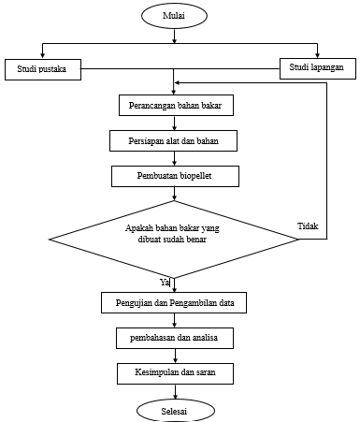
Gambar 4 Diagram Alir

PEMBAHASAN
- Tabel Hasil Data Proksimat dan Nilai Kalor
Data proksimat dan nilai kalor bahan bakar adalah data yang didapatkan dari penelitian di laboratorium.
Tabel 1 Data nilai proksimat dan kalor
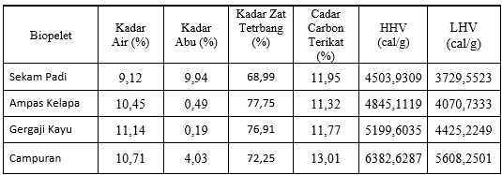

1. Kadar Air
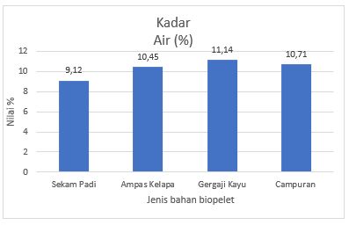
Gambar 5 Grafik kadar air
Kisaran kadar airnya adalah 9,12 hingga 11,14%. Biopellet serbuk kayu (11,4%), biopellet campuran (10,71%), biopellet ampas kelapa (10,43%), dan biopellet sekam padi (9,21%) memiliki persentase kadar air terbesar. Hal ini menunjukkan bahwa sudah diketahui bahwa semakin tinggi persentase kombinasi tepung kayu, maka kadar airnya pun akan semakin tinggi.
Berdasarkan hasil analisis tersebut, kadar air bahan bakar sangat memengaruhi pembakaran. Kadar air yang tinggi dapat menurunkan nilai kalor bahan bakar, yang akan mengganggu fungsi dan efisiensi kompor.

2. Kadar Abu
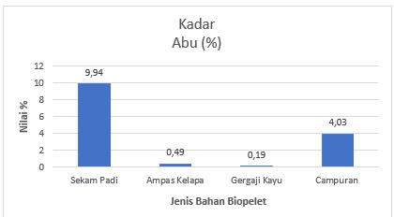
Gambar 6 Grafik kadar abu
Kadar abu berkisar antara 0,19 hingga 9,94%. Bahan bakar biopelet sekam padi memiliki konsentrasi abu tertinggi (9,94%), diikuti oleh biopelet campuran (4,03%), biopelet ampas kelapa (0,49%), dan gajian kayu (0,19%). Karena serbuk gergaji biasanya memiliki kadar silika yang lebih rendah daripada sekam padi, semakin banyak campuran serbuk gergaji dalam biopelet, semakin rendah kadar abunya. Karena silika tidak ikut terbakar selama pembakaran, kadar silika yang tinggi menurunkan nilai kalor dan dapat menurunkan kualitas biopelet.
Berdasarkan hasil pengujian menunjukkan bahwa kandungan abu pada biopelet mempunyai pengaruh yang signifikan terhadap kualitas bahan bakar. Kadar abu yang tinggi dapat menurunkan efisiensi pembakaran dan meningkatkan residu yang dihasilkan. Agar biopelet berfungsi dengan baik sebagai sumber energi terbarukan, penting untuk memilih bahan baku dan metode yang tepat untuk menurunkan kadar abu.

3. Kadar Zat Terbang
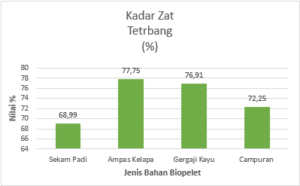
Gambar 7 Grafik kadar zat terbang
Kadar zat Terbang bervariasi antara 68,99% dan 77,75%. Biopelet sekam padi memiliki kadar zat Terbang terendah (68,99%), diikuti oleh biopelet gergaji kayu (76,91%), biopelet campuran (72,25%), dan biopelet ampas kelapa (77,75%), yang memiliki konsentrasi zat Terbang tertinggi
Produksi energi yang lebih tinggi dan peningkatan efisiensi pembakaran dapat dicapai dengan kadar zat Terbang yang ideal. Di sisi lain, kadar zat volatil yang terlalu rendah dapat menyebabkan pembakaran tidak sempurna dan emisi polutan yang lebih tinggi.

4. Kadar karbon Terikat
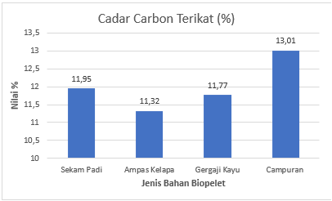
Gambar 8 Grafik kadar carbon terikat
Nilai karbon terikat yang diperoleh berkisar antara 11,32% dan 13,01%. Dengan konsentrasi karbon sebesar 13,01%, biopellet campuran menunjukkan nilai karbon terikat terbesar, diikuti oleh biopellet sekam padi (11,95%), biopellet serbuk gergaji (11,77%), dan biopellet ampas kelapa (11,32%). Hal ini menjelaskan mengapa, dibandingkan dengan biopellet lainnya, biopellet campuran memiliki kandungan karbon terikat yang jauh lebih tinggi.
Nilai karbon terikat tinggi dapat meningkatkan stabilitas pembakaran, sehingga menghasilkan pembakaran yang lebih bersih dan efektif. Biopelet karbon terikat tinggi sering kali menghasilkan lebih sedikit abu dan residu, yang dapat mempermudah perawatan sistem pembakaran.

5. Nilai kalor (LHV dan HHV)
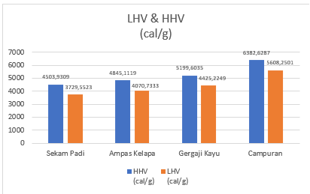
Gambar 9 Grafik Nilai kalor LHV dan HHV
Panas bahan bakar dipisahkan menjadi dua kategori, HHV dan LHV. Kisaran nilai kalor HHV adalah 4503,9309 kal/g hingga 6382,6287 kal/g. Biopelet campuran memiliki nilai kalor HHV tertinggi (6382,6287 kal/g), diikuti oleh biopelet serbuk gergaji (5199,6035 kal/g) dan biopelet ampas kelapa (4845,1119). Biopelet sekam padi memiliki nilai kalor HHV terendah (4503,9309 kal/g).
Nilai kalor LHV Kisaran antara 3729,5523 kal/g sampai dengan 5608,2501 kal/g. Dengan nilai kalor 5608,2501 kal/g, biopellet campuran memiliki nilai kalor LHV paling besar, diikuti oleh biopellet serbuk gergaji (4425,2249 kal/g), biopellet ampas kelapa (4070,7333 kal/g), dan biopellet sekam padi (3729,5523 kal/g). Berdasarkan hasil tersebut, dapat dikatakan bahwa biopellet campuran memiliki nilai kalor HHV dan LHV paling baik.
Bahan bakar campuran memiliki nilai pembakaran yang lebih tinggi daripada pelet lainnya, karena biopelet campuran memiliki nilai kalor yang tinggi daripada biopelet lainnya.

6. Perbandingan nilai kalor Batubara dan biopelet
Nilai kalor atas (HHV) Batubara yang terdapat di daerah Muara enim, Tanjung enim, Sumatra Selatan sebesar (5.233 Cal/g). Sedangkan nilai kalor atas (HHV) biopelet campuran yang dilakukan penelitian di laboratorium Politeknik Sriwijaya sebesar (6.382 Cal/g).

B.Tabel Data Hasil Perhitungan
Data perhitungan adalah data yang didapat dengan rumusan yang digunakan untuk mengolah informasi perhitungan dan pengujian data. Hasil data perhitungan di atas dituangkan dalam tabel dibawah ini:
Tabel 2 Data hasil perhitungan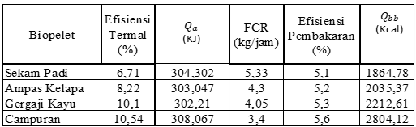

1. Efisiensi Termal
Dalan pengujian dan Perhitungan di atas. Dari data yang tersedia, biopelet campuran menunjukkan efisiensi termal tertinggi dengan angka 10,54%, diikuti oleh biopelet gergaji kayu yang mencatat efisiensi 10,1%. Sementara itu, biopelet ampas kelapa memiliki efisiensi 8,22%, dan biopelet sekam padi berada di angka 6,71%.
Keunggulan efisiensi termal pada biopelet campuran dan gergaji kayu menunjukkan bahwa kedua jenis ini dapat menghasilkan lebih banyak energi dari jumlah bahan baku yang sama, sehingga mengurangi kebutuhan akan bahan bakar tambahan.
2. Laju Konsumsi Bahan Bakar
Data tingkat penggunaan bahan bakar memberikan informasi penting mengenai seberapa efisien berbagai jenis biopelet dalam penggunaannya sehari-hari. Berdasarkan data yang tersedia, biopelet campuran menunjukkan tingkat penggunaan bahan bakar terendah yaitu 3,4 kg/jam, diikuti oleh biopelet gergaji kayu dengan 4,05 kg/jam, biopelet ampas kelapa dengan 4,3 kg/jam, dan biopelet sekam padi yang memiliki laju konsumsi tertinggi sebesar 5,33 kg/jam. Dari hasil ini, biopelet campuran adalah pilihan yang paling efisien dan dianjurkan untuk pemakaian sehari-hari, karena penggunaannya yang lebih hemat dalam hal konsumsi bahan bakar.
Keunggulan biopelet campuran dalam hal laju konsumsi menunjukkan bahwa pengguna dapat memanfaatkan energi dengan lebih optimal, sehingga mengurangi biaya operasional dan meningkatkan efisiensi dalam proses pemanasan atau memasak.

3. Efisiensi Pembakaran
Berdasarkan data yang tersedia, biopelet campuran memiliki efisiensi pembakaran tertinggi dengan angka 5,6%, diikuti oleh biopelet gergaji kayu yang mencatat efisiensi 5,3%. Sementara itu, biopelet ampas kelapa dan sekam padi masing-masing memiliki efisiensi 5,2% dan 5,1%. Dengan demikian, biopelet campuran adalah pilihan yang paling baik dan dianjurkan untuk pemakaian sehari-hari, karena efisiensinya yang lebih tinggi memungkinkan pengguna untuk mendapatkan lebih banyak energi dari jumlah bahan baku yang sama.

4. Kalor Yang Diserap Air
Dari penelitiaan mengenai penggujian biopelet dan melakukan pencariaan nilai dengan rumus, berdasarkan data yang ada, biopelet campuran menunjukkan nilai kalor tertinggi, yaitu 308,067 kJ, diikuti oleh biopelet sekam padi dengan 304,302 kJ, biopelet ampas kelapa yang memiliki 303,047 kJ, dan terakhir biopelet gergaji kayu dengan 302,21 kJ. Dengan demikian, biopelet campuran adalah pilihan yang paling baik dan dianjurkan untuk pemakaian sehari-hari, karena kemampuannya dalam menyuplai energi panas yang lebih besar.
Keunggulan biopelet campuran dalam hal kalor yang diserap menunjukkan bahwa pengguna dapat memanfaatkan sumber energi ini dengan lebih efisien, sehingga meningkatkan efektivitas dalam proses pemanasan atau memasak

5. Kalor Bahan Bakar
Dari pengujiaan dan peritungan di atas, Berdasarkan data yang tersedia, biopelet campuran memiliki nilai kalor tertinggi sebesar 2804,12 kcal, diikuti oleh biopelet gergaji kayu dengan 2212,61 kcal, biopelet ampas kelapa sebesar 2035,37 kcal, dan terakhir biopelet sekam padi dengan 1864,78 kcal. Dari keempat jenis biopelet ini, biopelet campuran jelas lebih unggul karena memiliki nilai kalor tertinggi, yang berarti mampu menghasilkan energi lebih banyak dibandingkan jenis lainnya.
Hal ini membuat biopelet campuran menjadi pilihan terbaik untuk aplikasi yang membutuhkan sumber energi yang lebih besar dan stabil. Nilai kalor dan efisiensi bahan bakar yang tinggi menghasilkan produksi energi yang sangat optimal per unit bahan bakar yang digunakan.

SIMPULAN
Dari hasil pengujian dapat disimpulkan bahwa mengenai nilai bahan bakar biopellet dengan menggunakan kompor biomassa dan nilai proksimat juga nilai kalor yang terkandung dalam biopellet serbuk gergaji, campuran, sekam padi, dan ampas kelapa. Sebagai berikut:
- Berdasarkan data, biopelet campuran memiliki efisiensi termal tertinggi 10,54%, diikuti biopelet gergaji kayu 10,1%, ampas kelapa 8,22%, dan sekam padi terendah 6,71%. Hal ini menunjukkan bahwa jenis bahan baku mempengaruhi efisiensi termal, di mana campuran dan gergaji kayu lebih unggul dibandingkan ampas kelapa dan sekam padi.
- Biopellet campuran menggunakan jumlah bahan bakar paling sedikit (3,4 kg/jam), diikuti oleh biopellet serbuk gergaji (4,05 kg/jam), ampas kelapa (4,3 kg/jam), dan sekam padi (5,33 kg/jam), menurut statistik. Hal ini menunjukkan bahwa, dibandingkan dengan biopellet lainnya, biopellet campuran sangat direkomendasikan karena bahan bakarnya yang lebih efisien.
- Berdasarkan data yang tersedia, biopelet campuran memiliki efisiensi pembakaran tertinggi sebesar 5,6%, diikuti oleh biopelet gergaji kayu dengan 5,3%, sementara biopelet ampas kelapa dan sekam padi masing-masing mencatat 5,2% dan 5,1%. Dalam hal ini bahwa biopelet campuran dan gergaji kayu lebih optimal dibandingkan ampas kelapa dan sekam padi.
- Berdasarkan data, biopelet campuran menunjukkan nilai kalor yang diserap air tertinggi sebesar 308,067 kJ, diikuti oleh biopelet sekam padi 304,302 kJ, ampas kelapa 303,047 kJ, dan terakhir gergaji kayu 302,21 kJ. Hal ini menunjukkan bahwa biopelet campuran memiliki kemampuan transfer panas terbaik, karena kombinasi bahan bakunya menghasilkan pembakaran yang lebih efisien.
- Berdasarkan data yang tersedia, biopelet campuran memiliki nilai kalor tertinggi sebesar 2804,12 kcal, Di urutan berikutnya, biopelet gergaji kayu memiliki nilai kalor 2212,61 kcal, diikuti oleh biopelet ampas kelapa dengan 2035,37 kcal, Sementara itu, biopelet sekam padi mencatat nilai kalor terendah, yaitu 1864,78 kcal. Nilai kalor yang tinggi menunjukkan efisiensi pembakaran yang lebih baik, menjadikannya pilihan ideal untuk kebutuhan.
- Berdasarkan hasil pengujian, biopelet gergaji kayu memiliki kadar air tertinggi (11,14%), diikuti oleh biopelet campuran (10,71%), ampas kelapa (10,43%), dan biopelet sekam padi (9,21%), yang memiliki kadar air terendah. Nilai kalor biopelet sangat dipengaruhi oleh kadar air yang tinggi, terutama pada serbuk kayu. Energi termal berkurang seiring dengan meningkatnya kadar air.
- Berdasarkan hasil analisis, biopelet sekam padi memiliki kadar abu tertinggi (9,94%), diikuti oleh biopelet campuran (4,03%), biopelet ampas kelapa (0,49%), dan biopelet kayu gergajian (0,19%). Biopelet sekam padi memiliki kadar abu yang tinggi karena kandungan silika yang tinggi, yang dapat meningkatkan residu pembakaran dan menurunkan nilai kalor.
- Berdasarkan hasil pengujian, kadar zat terbang tertinggi terdapat pada biopelet ampas kelapa (77,75%), diikuti oleh biopelet gergaji kayu (76,91%), biopelet campuran (72,25%), dan paling rendah pada biopelet sekam padi (68,99%). Kandungan zat terbang yang tinggi, seperti pada biopelet ampas kelapa dan gergaji kayu, dapat meningkatkan efisiensi pembakaran tetapi berpotensi menghasilkan lebih banyak asap.
- Berdasarkan hasil pengujian, nilai karbon terikat tertinggi terdapat pada biopelet campuran (13,01%), diikuti oleh biopelet sekam padi (11,95%), biopelet gergaji kayu (11,77%), dan terendah pada biopelet ampas kelapa (11,32%). Kandungan karbon terikat yang tinggi, seperti pada biopelet campuran, menunjukkan potensi energi yang lebih besar karena meningkatkan nilai kalori, efisiensi pembakaran, dan stabilitas proses pembakaran. Selain itu, biopelet dengan karbon terikat tinggi menghasilkan lebih sedikit residu abu, mendukung pembakaran yang bersih, dan mempermudah pemeliharaan sistem pembakaran.
- Berdasarkan hasil pengujian, biopelet campuran memiliki nilai kalor tertinggi baik pada HHV maupun LHV. Nilai kalor HHV dan LHV tertinggi terdapat pada biopelet campuran (6382,6287 cal/g) (5608,2501 cal/g), diikuti oleh biopelet gergaji kayu (5199,6035 cal/g) (4425,2249 cal/g), biopelet ampas kelapa (4845,1119 cal/g) (4070,7333 cal/g), dan biopelet sekam padi (4503,9309 cal/g) (3729,5523 cal/g). Dari data tersebut, biopelet campuran diunggulkan karena memiliki nilai kalor tertinggi, baik pada HHV maupun LHV, yang mencerminkan kemampuan pembakaran dan efisiensi energi yang lebih baik dibandingkan biopelet lainnya.
DAFTAR PUSTAKA
Alexis T, Belonio (2005). Rice Husk Gas Stove Handbook. Departement of Agricultural Engineering and Environmental Management College Of Agriculture, Philippine

Aulia, A. I. (2023). Biopelet: Pengertian, Kegunaan, Bahan Baku & prinsip Pembuatan. Diakses dari https://solarindustri.com/blog/biopelet-adalah/

Elfiano, Eddy, Purwo Subekti, and Ahmad Sadil. "Analisa proksimat dan nilai kalor pada briket bioarang limbah ampas tebu dan arang kayu." Jurnal Aptek 6.1 (2014): 57-64.

Hasanuddin, I. H. (2012). Pembuatan Biopelet Ampas Kelapa Sebagai Energi Bahan Bakar Alternatif Penganti Minyak Tanah Ramah Lingkungan. Laporan Penelitian Berorieantasi Produk. Fakultas Teknik Universitas Negeri Gorontalo.

Holman, J.P. (2010). Heat Transfer (10th ed.). New York, NY: McGraw-Hill.

Nindita, Dian. "Sintesis Bioaspal dari Serbuk Gergaji Kayu Albania dengan Metode Pirolisis Skripsis. Fakultas Teknik, Program Studi Ekstensi Kimia (2012): h. 1-52
Qiram, Ikhwanul, Denny Widhiyanuriyawan dan Widya Wijayanti "Pengaruh Variasi Temperatur terhadap Kualitas Char Hasil Pirolisis Serbuk Kayu Mahoni (Switenia Macrophylla) pada Rotari Kiln Jurnal Rekayasa Mesin 6. No 1 (2015): 39-44.

Rahman, M. G. (2019). Pemanfaatan Limbah Panas Kompor Gas untuk Menghasilkan Energi Listrik DC.

SNI Standar Nasional Indonesia (2014) Pelet kayu (SNI 8021-2014) Badam Standardisasi Nasional Jakarta

Suyoko, M., Ridhuan, K., & Dharma, U. S. (2020). Karakteristik biopelet tempurung kelapa dan serbuk kayu sebagai bahan bakar alternatif. ARMATUR: Artikel Teknik Mesin & Manufaktur, 1(1), 8-16.

Syamsiro, Mochamad. "Peningkatan Kualitas Bahan Bakar Padat Biomassa dengan Proses Densifikasi dan Torrefaksi Jurnal Mekanika dan Sistem Termal 1 no. 1 (2016) h 7-13

Utarina L, 2019. Prospek Bahan Bakar Biopellet Sebagai Energi Alternatif Di Usaha Mikro Kecil Dan Menengah (UMKM). Karya Ilmiah. Jurusan Teknik Kimia. Politeknik Negri Sriwijaya Palembang.

Vidian F, 2009. kompor gas berbahan bakar biomassa. Jurusan Jurnal Rekayasa Mesin Universitas Sriwijaya. No.2, Vol.9.

